ANÁLISE E COMENTARIO DUNHA OBRA DE ARTE
Axuda: na unidade Arte e Cultura da Idade Media (parte: Comentario artístico)
Podes ver previamente os vídeos sobre Románico e Gótico desta unidade e consultar as carecterísticas de cada estilo.
___________________________________________________________
Actividade 1. A mirada
Ver ou mirar? Simplemente percibir polos ollos unha obra de arte, ou facelo de xeito consciente e intencionado considerándoa dunha determinada maneira? Cando nos atopamos ante un edificio, unha escultura ou una pintura primeiro vemos, pero non basta só con iso. Debemos poñer atención … e intención, activar a nosa mente: mirar para apreciar.
E a nosa mirada, só nos fai sentir e apreciar se sabemos, se temos coñecemento do que estamos a ver e mirar.
Imos tentar demostralo con tres exemplos. Despois de traballar sobre arte medieval, seguro que a nosa mirada non é a mesma ante estas imaxes. Tenta respostar ás preguntas sobre as imaxes (ten en conta todo o que liches na Unidade Arte e Cultura da Idade Media, e as actividades interacticas que fixeches):

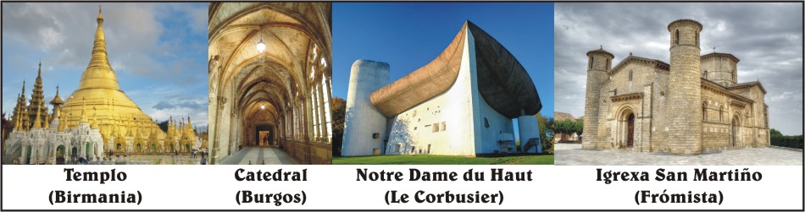
Que edificios dos anteriores poderías localizar na Idade Media?
E a que estilo artístico corresponden?
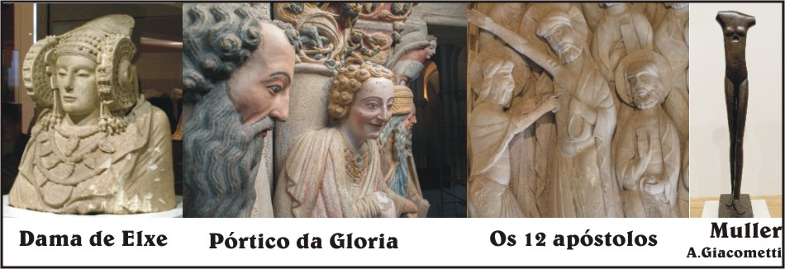
Que esculturas das anteriores poderías localizar na Idade Media?
E a que estilo artístico corresponden ?
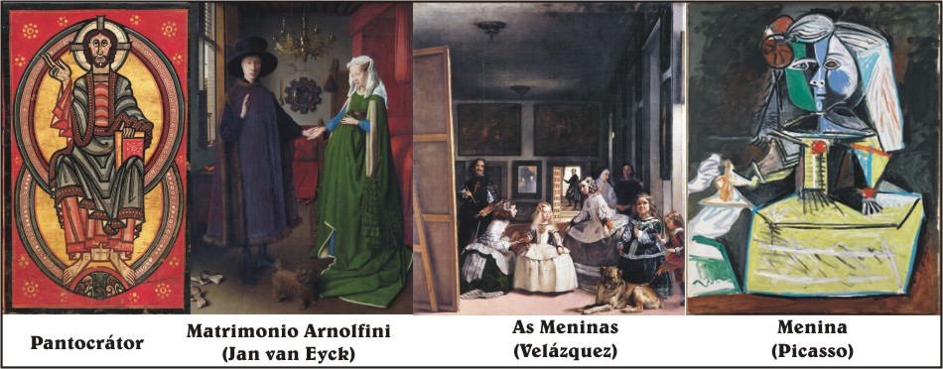
Que pinturas das anteriores poderías localizar na Idade Media?
E a que estilo artístico corresponden?

ACTIVIDADES. COMENTARIOS
Imos elaborar un sinxelo comentario sobre as seguintes obras de arte. Para facelo vai consultando as características do Románico e o Gótico na unidade Arte e Cultura na Idade Media
Comentario 1.
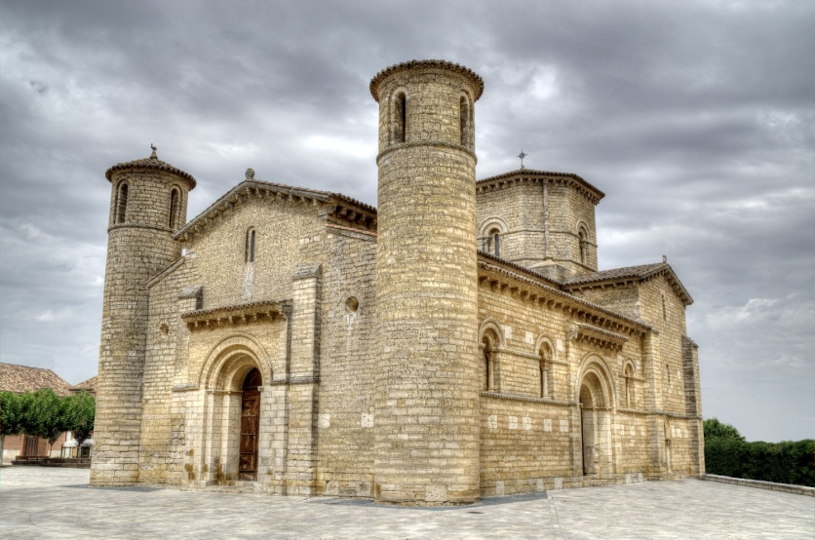
Que elementos de soporte podemos observar na imaxe? Resposta:
- Como son os muros: lixeiros, con moitas ventás, grosos e pesados, altos ou máis ben baixos?
- Podes ver columnas, piares ou contrafortes? En que parte os podes ver?
Que elementos soportados podemos observar na imaxe? Resposta:
- Que tipo de arco podes ver neste edificio?

Tipo de planta: Podes observar que tipo de planta ten (basilical, cruz latina, cruz grega …) ? Para respostar fíxate se podes intuir a forma que tería o edificio visto desde un dron, desde o aire.

Tipo de estilo artístico:
-A que época pertence o edificio?
-Con que estilo artístico se corresponde?
Comentario 2.
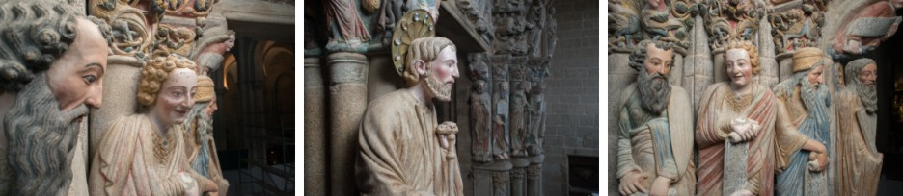
- Material utilizado:
- Como son as esculturas:
- Están exentas (é decir, ¨libres¨) ou localizadas nalgunha parte dun edificio?
- Son planas ou teñen volume?
- Como che parece que son: ríxidas e inexpresivas, ou expresivas e naturalistas?
- Que tipo de tema representan?
- A que estilo artístico corresponden? Xutifica esta resposta tendo en contas as respostas anteriores
Comentario 3.
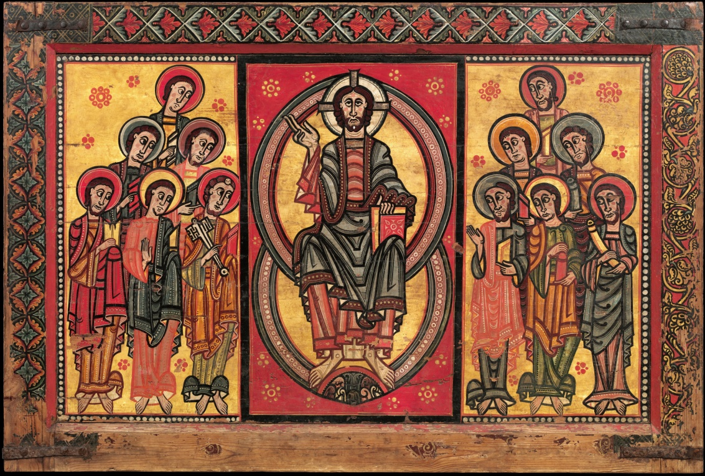
-Cal é o soporte desta pintura, é decir, sobre que está pintada?

- Que técnica cres que usaron para pintar?
- Esta pintura ten liñas claras que marcan os contornos, ou máis ben ao contraio?
- Polo tanto, é unha pintura plana, sen perspectiva, ou podemos apreciar claramente o volume das figuras?
- Que tipo de tema se representa?
- A que estilo artístico corresponde? Xutifica esta resposta.

